Activité : Explorer le patrimoine informatique d'une organisation avec GLPI

Présentation
Afin de découvrir les possibilités de gestion de parc avec le logiciel GLPI vous aurez ensuite à retrouver et vérifier une partie des informations qui vous ont été communiquées lors de la séance précédente sur la configuration en RAM et en disque dur des ordinateurs du réseau pédagogique du lycée.

Accéder à l’interface d’administration de GLPI
Lancez le navigateur de votre ordinateur hôte et saisissez l’URL d'accès à GLPI :
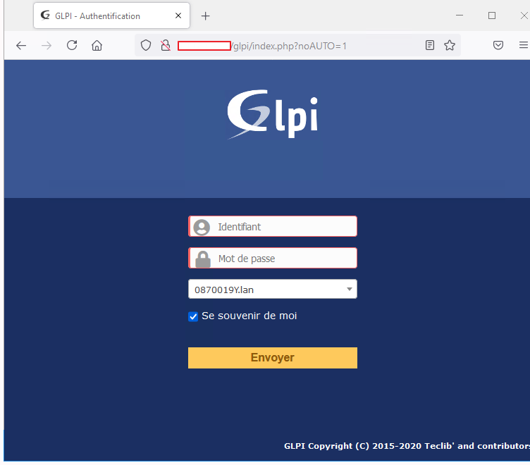
http://adressedeglpi/glpi/
Après authentification, vous avez accès aux fonctionnalités de GLPI avec plusieurs profils :
Utilisez votre compte et mot de passe du domaine du lycée
- le profil Observer vous permet d'avoir un accès en lecture sur l'ensemble du parc ;
- le profil Admin sur l'entité qui a le nom de votre classe.

Prendre connaissance du parc matériel (exercice 1)
- Dans le menu Parc Puis Ordinateurs prenez connaissance des informations disponibles pour chaque ordinateur ;
- Recherchez les ordinateurs qui disposent de 2 Gio de RAM en utilisant la fonction de recherche.
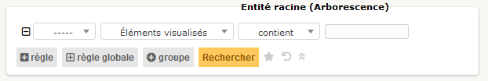
Rappel :
- 1 Gio = 1024 Mio = 230 octets
- 2 Gio = 2048 Mio = 2 x 230 octets
Vous devriez trouver que 98 ordinateurs disposent de 2 Gio de mémoire RAM.
Astuces :
- pour indiquer 1 Gio saisissez la valeur de la RAM en Mio dans le champ de recherche.

Préparer l'harmonisation progressive du parc (exercice 2)
Le parc informatique du lycée est constitué d’ordinateurs avec des caractéristiques matérielles et logicielles très différentes. L’équipe ANNA en charge du lycée a pour mission d’harmoniser progressivement les ordinateur du parc tout en répondant aux besoins exprimés par les équipes pédagogiques pour les usages du numérique dans les différents cours.
Vous disposez d'un classeur de type tableur qui contient deux feuilles de calcul :
Votre responsable de l’équipe ANNA doit disposer d’informations précises :
- il s'agit de faire un inventaire contenant les informations administratives, réseaux et les versions des logiciels installés sur les ordinateurs des salles 108, 109 et 112
- afin d’identifier les ordinateurs et les versions de plusieurs logiciels pour les mettre à jour.
Il met à votre disposition un document de type tableur avec plusieurs feuilles et vous demande de le compléter en recherchant les informations nécessaires dans le logiciel de gestion de parc GLPI.
- Une feuille Matériel avec la liste des ordinateurs des salles 108,109 et 112 que vous devez compléter avec leur numéro de série et leur adresse IP ;
Pour renseigner les données administratives, réseaux et l’adresse IP des ordinateurs des salles 108, 109 et 112, téléchargez la feuille de calcul inventaire.ods.
Astuces :
- faites afficher les colonnes contenant les informations demandées en créant une vue personnelle;
- Utilisez la fonction d'exportation de GLPI pour récupérer le résultat de vos recherches au format Excel.

